Лабораторная работа №14
  - Настройка файловых служб Samba
Ко Антон Геннадьевич
Содержание

1. Цель работы
Приобретение навыков настройки доступа групп пользователей к общим ресурсам по протоколу SMB.

2. Задание
- Установите и настройте сервер Samba.
- Настройте на клиенте доступ к разделяемым ресурсам.
- Напишите скрипты для Vagrant, фиксирующие действия по установке и настройке сервера Samba для доступа к разделяемым ресурсам во внутреннем окружении виртуальных машин server и client. Соответствующим образом необходимо внести изменения в Vagrantfile.

3. Выполнение лабораторной работы

3.1 Настройка сервера Samba
Загрузим нашу операционную систему и перейдем в рабочий каталог с проектом:
cd /var/tmp/agko/vagrant
Затем запустим виртуальную машину server:
make server-up
На сервере установим необходимые пакеты:
dnf -y install samba samba-client cifs-utils
Создадим группу sambagroup для пользователей, которые будут работать с Samba-сервером, и присвоим ей GID 1010 с помощью команды groupadd -g 1010 sambagroup. Затем добавим пользователя agko к группе sambagroup командой usermod -aG sambagroup user. И создадим общий каталог в файловой системе Linux, в который предполагается монтировать разделяемые ресурсы:(рис. #fig:001):
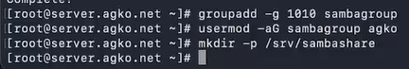
Создание группы sambagroup, добавление к ней пользователя и создание каталога
В файле конфигурации /etc/samba/smb.conf изменим параметр рабочей группы и в конец файла добавим раздел с описанием общего доступа к разделяемому ресурсу /srv/sambashare(рис. #fig:002):
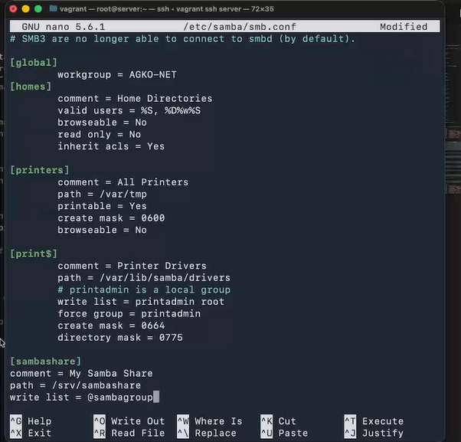
Добавление конфигураций в файл /etc/samba/smb.conf
Убедимся, что не сделали синтаксических ошибок в файле smb.conf и запустим демон Samba, а затем посмотрим его статус(#fig:003):
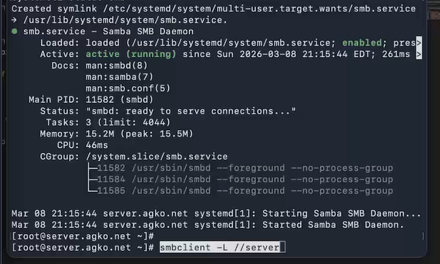
Просмотр подмонтированных удалённых ресурсов на клиенте
Для проверки наличия общего доступа попробуем подключиться к серверу с помощью smbclient(#fig:004):
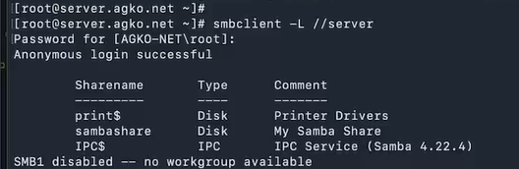
Подключение к серверу с помощью smbclient
Посмотрите файл конфигурации межсетевого экрана для Samba(#fig:005):
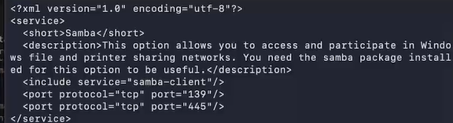
Просмотр задействованных при удалённом монтировании служб
Настроим межсетевой экран и права доступа для каталога с разделяемым ресурсом(#fig:006):
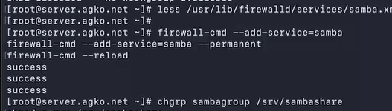
Настройка межсетевого экрана и прав доступа для каталога с разделяемым ресурсом
Посмотрим контекст безопасности SELinux и настроим его для каталога с разделяемым ресурсом. Затем проверим, что контекст безопасности изменился и резрешим экспортировать разделяемыйе ресурсы для чтения и записи(#fig:007):
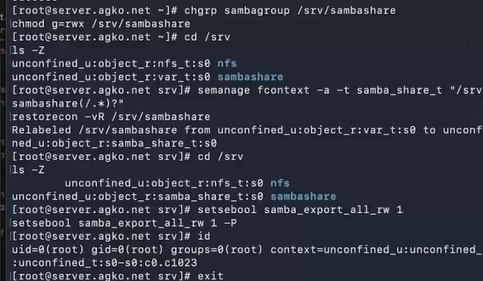
Настройка контекста безопасности SELinux
Посмотрим UID нашего пользователя и в какие группы он включён(#fig:008):
Просмотр UID нашего пользователя
Затем под нашим пользователем agko попробуем создать файл на разделяемом ресурсе(#fig:009):
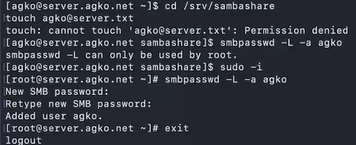
Создание файла на разделяемом ресурсе
Добавим пользователя agko в базу пользователей Samba(#fig:010):
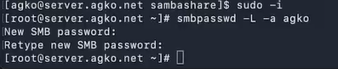
Добавление пользователя в базу пользователей Samba

3.2 Монтирование файловой системы Samba на клиенте
На клиенте установим необходимые пакеты. Затем посмотрим файл конфигурации межсетевого экрана для клиента Samba, настроим межсетевой экран и создадим группу sambagroup, добавим в неё пользователя agko(рис. #fig:011):
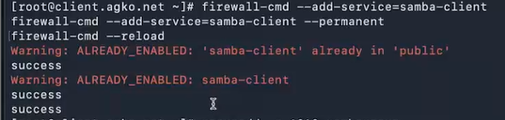
Настройка межсетевого экрана, создание группы и добавление в неё пользователя на клиенте
На клиенте в файле конфигурации /etc/samba/smb.conf изменим параметр рабочей группы(рис. #fig:012):
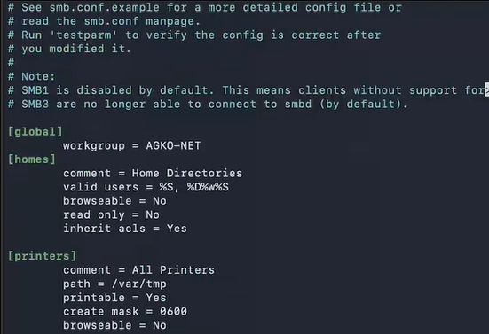
Изменение параметра рабочей группы на клиенте
Для проверки наличия общего доступа попробуем подключиться с клиента к серверу с помощью smbclient под учетной записью root, зайдя как анонимный пользователь и под учетной записью agko. Затем подключемся к клиенту с сервера под учётной записью нашего пользователя(указав параметр -U можно авторизоваться под записью agko и с пользователя root)(#fig:013)
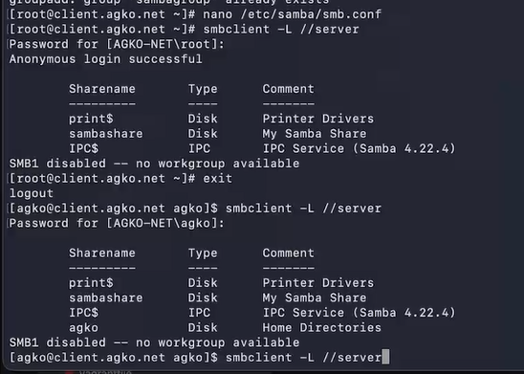
Проверка наличия обшего доступа
Теперь создадим точку монтирования с помощью команды mkdir /mnt/samba и на клиенте получим доступ к общему ресурсу с помощью mount(#fig:014)
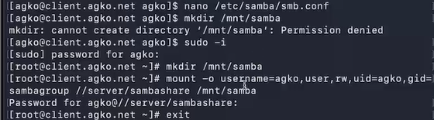
Получение доступа к общему ресурсу с клиента
Убедимся, что наш пользователь может создавать файлы на разделяемом ресурсе(#fig:015)
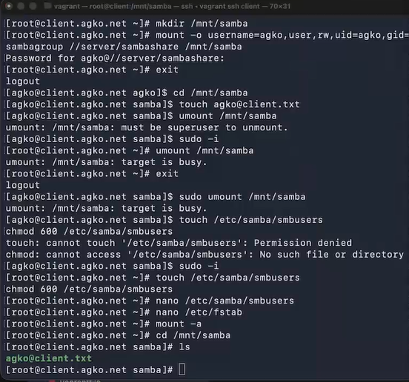
Создание файла на разделяемом ресурсе с клиента
Отмонтируем каталог /mnt/samba и для настройки работы с Samba с помощью файла учётных данных на клиенте создадим файл smbusers в каталоге /etc/samba/(#fig:016)
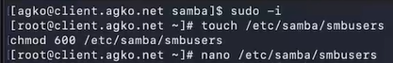
Создание файла учётных данных
Внесём в этот файл следующее содержимое(#fig:017)
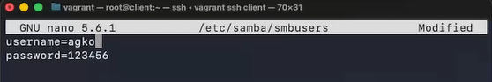
Внесение содержимого в файл учётных данных
На клиенте в файле /etc/fstab добавим следующую строку(#fig:018)
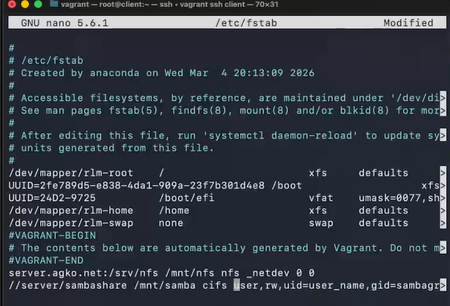
Добавление записи в файл /etc/fstab
Подмонтируем общий ресурс(#fig:019):
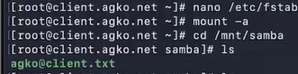
Монтирование общего ресурса
Перезапустим клиента и проверим, что ресурс монтируется и после перезагрузки, а у пользователя есть доступ к разделяемым ресурсам(#fig:020):
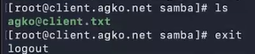
Проверка доступа к разделяемым ресурсам после перезапуска клиента

3.3 Внесение изменений в настройки внутреннего окружения виртуальных машины
На виртуальной машине server перейдем в каталог для внесения изменений в настройки внутреннего окружения /vagrant/provision/server/, создадим в нём каталог smb, в который поместим в соответствующие подкаталоги конфигурационные файлы, а также создадим исполняемый файл smb.sh:
cd /vagrant/provision/server
mkdir -p /vagrant/provision/server/smb/etc/samba
cp -R /etc/samba/smb.conf /vagrant/provision/server/smb/etc/samba/
touch smb.sh
chmod +x smb.sh
В каталоге /vagrant/provision/server создадим исполняемый файл smb.sh и внесем скрипт(#fig:021):
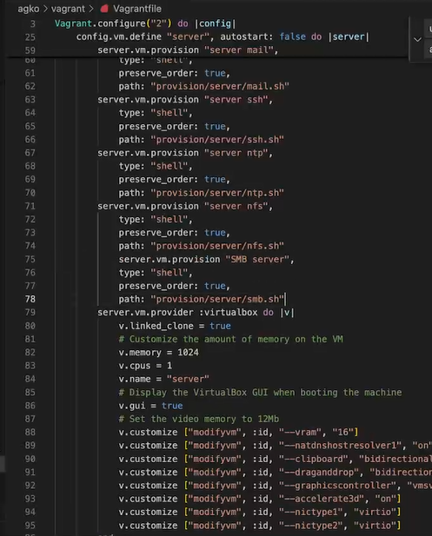
Скрипта файла /vagrant/provision/server/smb.sh
На виртуальной машине client перейдем в каталог для внесения изменений в настройки внутреннего окружения /vagrant/provision/client/, создадим в нём каталог smb, в который поместим в соответствующие подкаталоги конфигурационные файлы, а также создадим исполняемый файл smb.sh:
cd /vagrant/provision/client
mkdir -p /vagrant/provision/client/smb/etc/samba
cp -R /etc/samba/smb.conf /vagrant/provision/client/smb/etc/samba/
cp -R /etc/samba/smbusers /vagrant/provision/client/smb/etc/samba/
touch smb.sh
chmod +x smb.sh
В каталоге /vagrant/provision/client создадим исполняемый файл smb.sh и внесем скрипт(#fig:022):

Скрипта файла /vagrant/provision/client/ smb.sh
Затем для отработки созданных скриптов в конфигурационном файле Vagrantfile необходимо добавить в соответствующих разделах конфигураций для сервера и клиента:
server.vm.provision "SMB server",
type: "shell",
preserve_order: true,
path: "provision/server/smb.sh"
client.vm.provision "SMB client",
type: "shell",
preserve_order: true,
path: "provision/client/smb.sh"

4. Контрольные вопросы
- Какова минимальная конфигурация для smb.conf для создания общего ресурса, который предоставляет доступ к каталогу /data?
- Как настроить общий ресурс, который даёт доступ на запись всем пользователям, имеющим права на запись в файловой системе Linux?
- Как ограничить доступ на запись к ресурсу только членам определённой группы?
- Какой переключатель SELinux нужно использовать, чтобы позволить пользователям получать доступ к домашним каталогам на сервере через SMB?
- Как ограничить доступ к определённому ресурсу только узлам из сети 192.168.10.0/24?
- Какую команду можно использовать, чтобы отобразить список всех пользователей Samba на сервере?
- Что нужно сделать пользователю для доступа к ресурсу, который настроен как многопользовательский ресурс?
- Как установить общий ресурс Samba в качестве многопользовательской учётной записи, где пользователь alice используется как минимальная учётная запись поль- зователя?
- Как можно запретить пользователям просматривать учётные данные монтирования Samba в файле /etc/fstab?
- Какая команда позволяет перечислить все экспортируемые ресурсы Samba, доступные на определённом сервере?
- Минимальная конфигурация smb.conf для создания общего ресурса, предоставляющего доступ к каталогу /data, может выглядеть следующим образом:
[data]
path = /data
read only = yes
- Для настройки общего ресурса, который дает доступ на запись всем пользователям с правами на запись в файловой системе Linux, можно использовать следующую конфигурацию в smb.conf:
[data]
path = /data
writable = yes
- Чтобы ограничить доступ на запись к ресурсу только членам определенной группы, можно использовать параметр valid users в smb.conf следующим образом:
[data]
path = /data
writable = yes
valid users = @groupname
Замените “groupname” на имя нужной группы.
- Для разрешения доступа к домашним каталогам на сервере через SMB в SELinux необходимо использовать переключатель allow_smb_home_dirs. Выполните следующую команду:
setsebool -P allow_smb_home_dirs on
- Чтобы ограничить доступ к определенному ресурсу только узлам из сети 192.168.10.0/24, можно использовать параметр hosts allow в smb.conf следующим образом:
[data]
path = /data
hosts allow = 192.168.10.
- Чтобы отобразить список всех пользователей Samba на сервере, можно использовать следующую команду:
pdbedit -L
- Чтобы получить доступ к ресурсу, настроенному как многопользовательский, пользователь должен иметь учетную запись в системе и учетную запись Samba. Пользователь должен использовать свои учетные данные для аутентификации при подключении к ресурсу.
- Для установки общего ресурса Samba в качестве многопользовательской учетной записи, где пользователь “alice” используется как минимальная учетная запись пользователя, можно выполнить следующие шаги:
- Создайте учетную запись для пользователя “alice” на сервере.
- Добавьте учетную запись пользователя “alice” в учетную запись Samba с помощью команды:
smbpasswd -a alice
- В smb.conf укажите параметр “valid users” для ресурса, чтобы разрешить доступ только пользователям, указанным в этом поле.
- Для запрета пользователям просматривать учетные данные монтирования Samba в файле /etc/fstab можно использовать параметр “credentials” и ограничить доступ к этому файлу только определенным пользователям с необходимыми правами:
sudo chown root:root /path/to/credentials
sudo chmod 600 /path/to/credentials
- Команда “smbclient -L servername” позволяет перечислить все экспортируемые ресурсы Samba, доступные на определенном сервере. Замените “servername” на имя или IP-адрес сервера.

5. Выводы
В результате выполнения данной работы были приобретены практические навыки настройки доступа групп пользователей к общим ресурсам по протоколу SMB.

